Abdellah El Moussaoui

Oefeningen talen en automaten - Reeks 7-8
Oefeningenopdracht 4: opgave en indienen

Reeks 7
1.
NFA voor 00(1+0)*
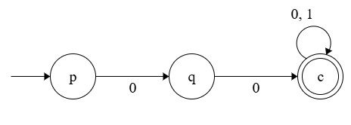
DFA A
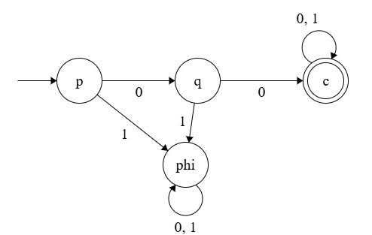

NFA voor (0+1)*1(0+1)*
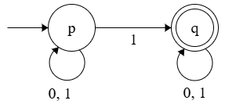
DFA X
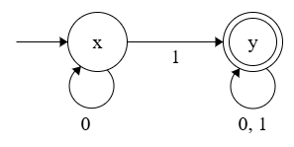
A X
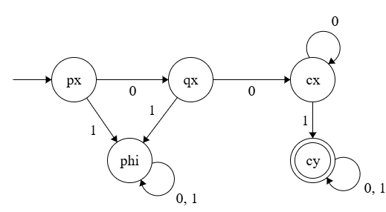
RE(A X) = 000*1(0+1)*

2.
NFA A:
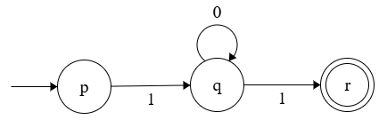
DFA A:
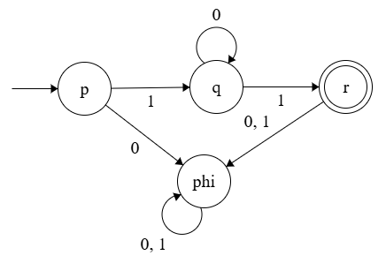
COMPLEMENT A =
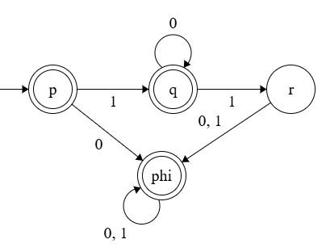
REGEX( = 0+101*(0+1)(0+1)*

3.
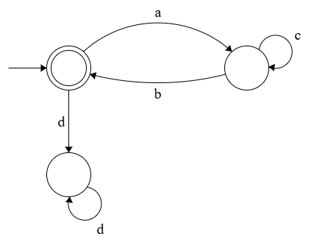
a.
LR = epsilon + (ac*b)*
b.
4.
a) aabbaa
b) h(L) = a(ab)*ba
c) 022 of 110 of 102

Reeks 8

